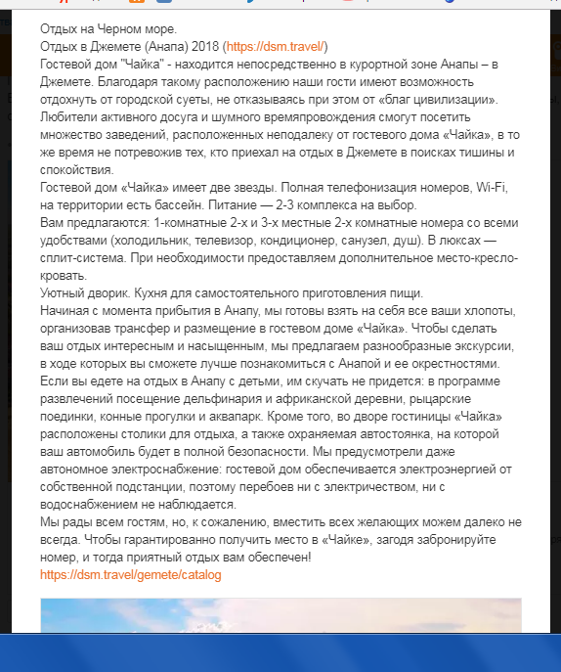

https://dsm.travel/gemete/catalog - выбрать жилье!!!!

